16. 10. 2023

**České domácnosti v boji proti dražším energiím**

**Tři čtvrtiny Čechů spoléhají na LED žárovky či úspornější spotřebiče. Do energetických úprav domácnosti investují průměrně do 35 000 Kč**

* **Tři čtvrtiny lidí volí LED žárovky namísto klasických (69 % lidí je již vyměnilo, 8 % se na to chystá)**
* **45 % Čechů v uplynulých dvou letech vyměnilo spotřebič za úspornější, v blízké době to plánuje téměř 19 % lidí**
* **Za realizované úpravy lidé v posledních dvou letech průměrně investovali do 35 000 Kč**

**Uplynulé dva roky ve znamení energetické krize představovaly pro většinu českých domácností náročnou finanční zkoušku.** **Lidé proto již přistoupili nebo se chystají přistoupit k řešením, které jim pomohou snížit účty za energie. Tři čtvrtiny Čechů si tak pomáhají instalací LED žárovek. Oblíbené jsou i termostatické hlavice na topení či výměna spotřebičů za úspornější. Tu jen v uplynulých dvou letech podle průzkumu Provident Financial realizovalo 45 % lidí. U nákladnějších řešení si Češi chtějí pomoci dotací. Využít ji plánuje každý pátý.**

Snaha ušetřit se v posledních letech projevuje téměř ve všech aspektech života českých domácností. Výjimkou nejsou ani náklady na energie, které za poslední rok raketově vzrostly. Mírnit obavy z dalšího vyúčtování Čechům pomáhají také energeticky úsporná řešení. Právě motivace snížit budoucí náklady za energie je pro více než polovinu (58,5 %) lidí důvodem, že se do takových úprav pouští. *„Z našeho průzkumu vyplynulo, že Češi k těmto úpravám přistupují opatrně a se vším respektem k rodinnému rozpočtu i nepředvídatelné ekonomické situaci. Přirozeně tak nejčastěji volí řešení, která nevyžadují tak vysokou vstupní investici,“* komentuje výsledky Petr Javůrek, finanční analytik společnosti Provident Financial.

**Pomalu, ale jistě. Češi začínají u žárovek a spotřebičů**

V uplynulých dvou letech se dle průzkumu v českých domácnostech nejčastěji měnily žárovky i spotřebiče. Až 69 % respondentů uvedlo, že klasické žárovky za LED v posledních dvou letech měnilo, 8 % se na to v nejbližší době chystá. Výměnu starého spotřebiče za úspornější má pak za sebou již 45 % Čechů. *„Na rozdíl od některých nákladnějších řešení jako, je třeba instalace tepelného čerpadla či solárních panelů, představuje výměna starých žárovek či neúsporných spotřebičů, zpravidla investici maximálně v řádu desítek tisíců. Třeba úsporné žárovky spotřebují o 75 % méně elektřiny a ty halogenové pak o 30 % méně. Je to tedy pro každou domácnost ta nejrychlejší a nejlevnější možnost, jak snížit náklady za energie,“* uvádí Lucie Dosedělová, mluvčí srovnávače Srovnejto.cz. Oblíbeným řešením v českých domácnostech je, dle průzkumu, také instalace termostatických hlavic na topení, které již využívá či v blízké době plánuje využívat čtvrtina lidí.

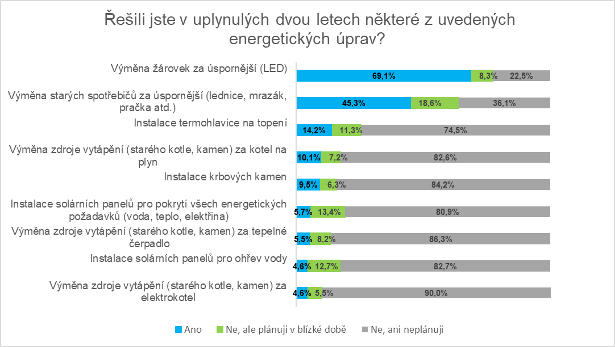

**Kotle měnilo 20 % lidí, na soláry se chystá čtvrtina**

Češi se ale kromě drobných energetických úprav pouští i do větších a zároveň nákladnějších řešení. Nejčastěji se jednalo o výměnu starého kotle za plynový kotel, elektrický kotel či tepelné čerpadlo, kterou v součtu zmínilo 20 % Čechů. Téměř stejný podíl lidí (21 %) se pak na přechod na jeden z ekologičtějších i úspornějších zdrojů vytápění v nejbližší době chystá. Stejně tak využití solární energie, ať již za účelem ohřevu vody či pokrytí dalších energetických potřeb je řešením, které Čechy stále více láká. Solární panely podle průzkumu v blízké době plánuje instalovat více než čtvrtina respondentů. U tohoto řešení je sice potřeba počítat s vyšší počáteční investicí, část nákladů však může pokrýt státní dotace.

I s ohledem na to, že Češi v uplynulých dvou letech realizovali vesměs méně nákladné úpravy, průměrná částka, kterou za úsporná řešení vynaložili, nepřesáhla 35 000 Kč. Zatímco již realizované úpravy většina lidí pokryla z vlastní kapsy (81 %), pro ty plánované chtějí respondenti častěji využít státní dotace. Ať již samostatně či v kombinaci s dalšími zdroji chce v blízké době na energetické úpravy dotaci čerpat 20 % respondentů. Půjčku na energetická řešení si pak plánuje vzít 11 % Čechů. *„I my vnímáme změnu v chování i finančních potřebách našich zákazníků. Více lidí řeší, jak investovat do svých domácností a snížit náklady na jejich každodenní provoz. Bezúčelové půjčky tak stále častěji chtějí využít k financování energeticky úsporných opatření či drobných rekonstrukčních úprav v domácnosti. Při dotazování zákazníků se tyto důvody pro půjčku objevují až u 26 % z nich,“* uvádí Petr Javůrek finanční analytik společnosti Provident Financial.

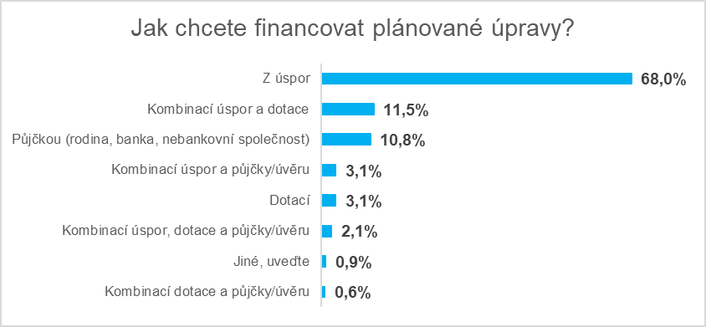

O průzkumu

Společnost Provident Financial realizovala průzkum ve spolupráci s výzkumnou agenturou Ipsos. Sběr dat byl realizován prostřednictvím aplikace Instant Research agentury Ipsos na přelomu září a října 2023. Celkem bylo dotazováno 1 000 lidí ve věkové kategorii 25-65 let napříč celou Českou republikou.

O společnosti Provident

Společnost Provident Financial s.r.o. působí na českém trhu již více než 25 let a od vstupu na trh poskytla úvěr už miliónu klientů. Za transparentních podmínek nabízí hotovostní i bezhotovostní půjčky, které jsou bezúčelové, bez ručitele a bez skrytých poplatků. V rámci značky Creditea Provident nabízí také revolvingový typ úvěru. V České republice zajišťuje zázemí společnosti 400 zaměstnanců a na 600 obchodních zástupců. Provident je členem České leasingové a finanční asociace, Asociace poskytovatelů nebankovních úvěrů (APNÚ), patronem Britské obchodní komory a díky své odpovědné péči o zaměstnance a pracovní podmínky je opakovaným držitelem evropského ocenění Top Employer a signatářem Charty diversity. Provident je také iniciátorem projektu Neviditelní, který vznikl v roce 2020 s cílem upozornit veřejnost na důležité celospolečenské téma a zlepšit životní podmínky Neviditelných. [www.provident.cz](http://www.provident.cz), [www.creditea.cz](http://www.creditea.cz), [www.neviditelni.org](http://www.neviditelni.org)

O skupině International Personal Finance

Mezinárodní skupina International Personal Finance (IPF), mateřská společnost českého Providentu, vznikla v roce 2007 oddělením od britské společnosti Provident Financial plc. Ta působí ve Velké Británii již od roku 1880. IPF pod obchodním označením Provident v současnosti působí v 9 zemích světa: v České republice, Polsku, Maďarsku, Rumunsku, Litvě, Lotyšsku, Estonsku, Austrálii a v Mexiku. Prostřednictvím své sítě 16 700 obchodních zástupců poskytuje služby 1,7 milionům zákazníků a zaměstnává skoro 7 000 lidí. IPF je kotována na londýnské burze cenných papírů od svého vzniku (IPF.L).

www.ipfin.co.uk